2.区域分析(标准：默认标准DWG1)

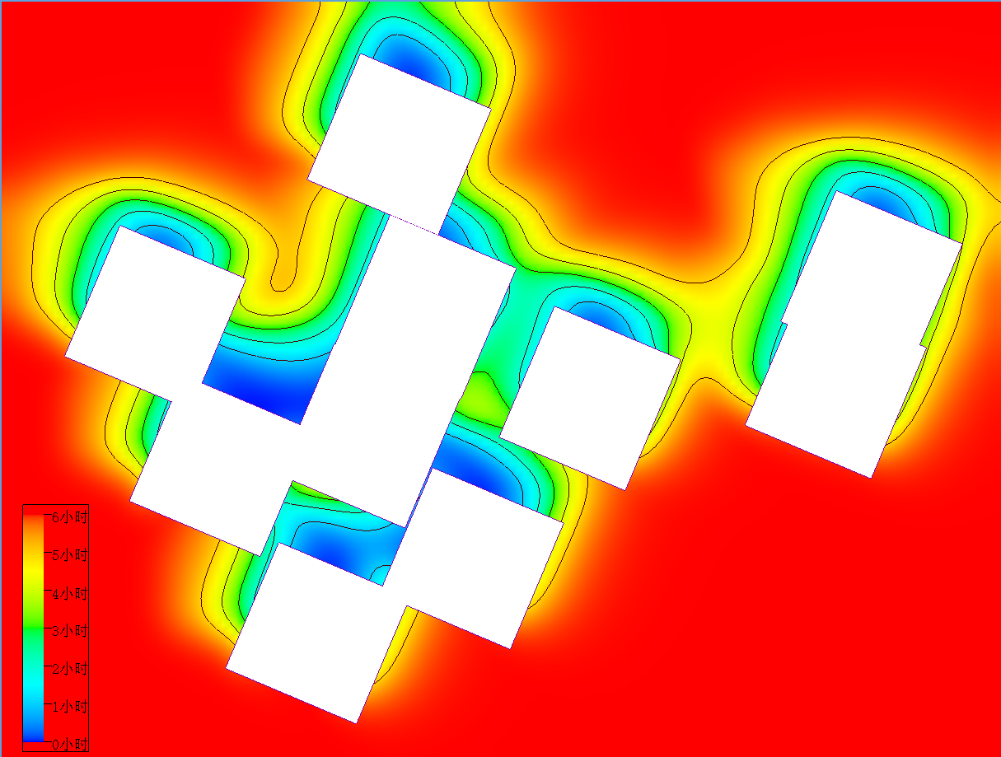

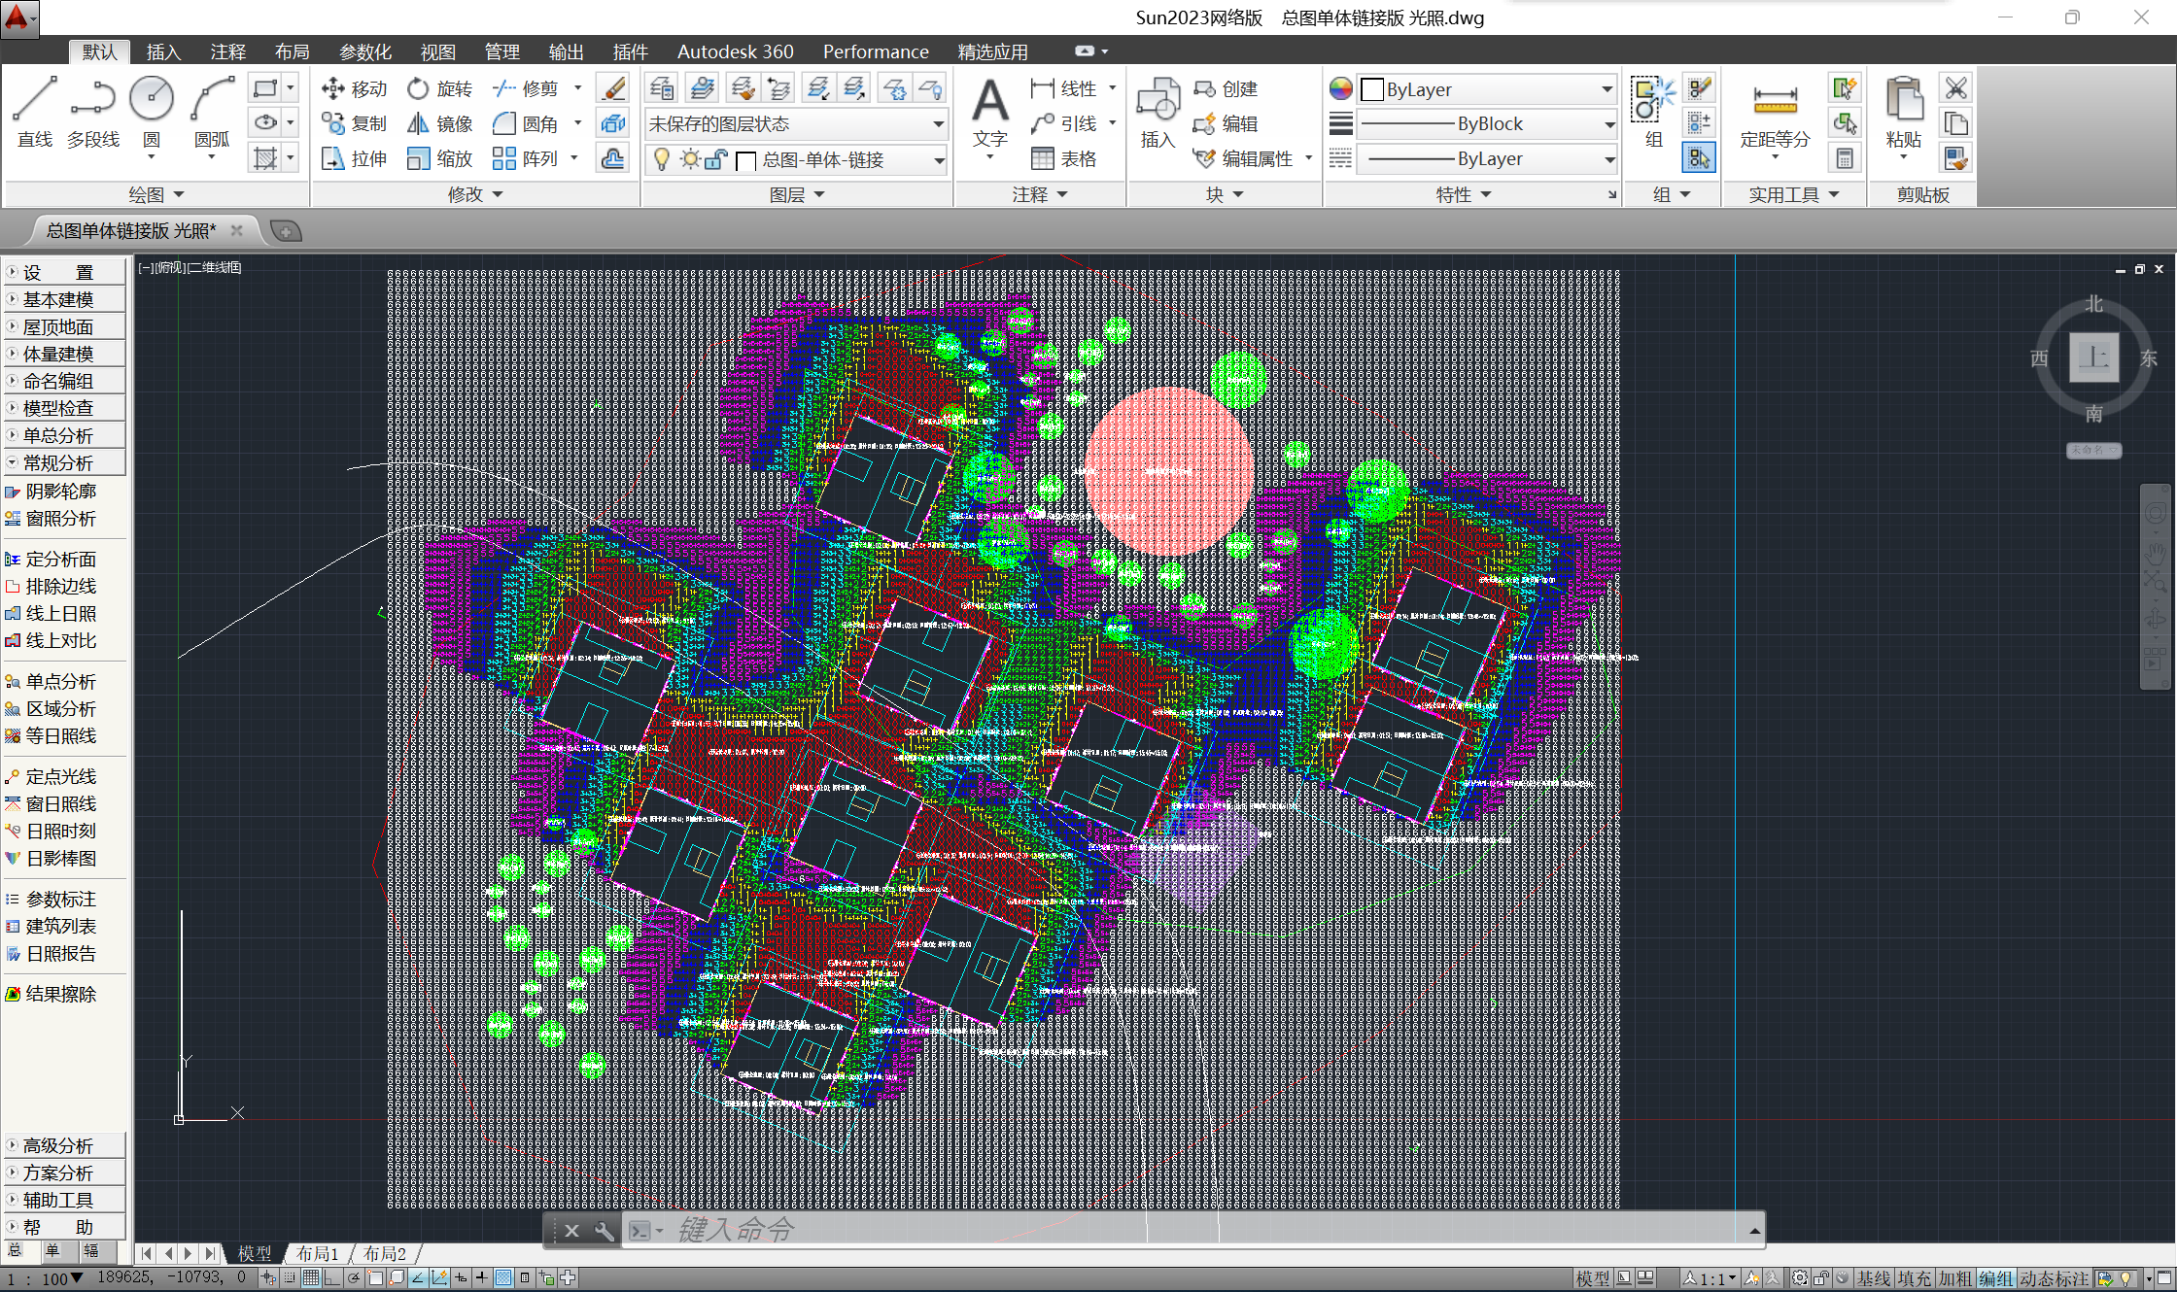

­­­­­­

3.等日照线(标准：默认标准DWG1)

